Вводный контрольный тест по теме «Электромагнитные явления»
ВАРИАНТ I
Часть 1
Прочитайте задания, выберите в предложенных ответах один правильный.
А1. При каком условии магнитное поле появляется вокруг проводника?
1). Когда в проводнике возникает электрический ток.
2). Когда проводник складывают вдвое.
3). Когда проводник нагревают.
А2. Магнитные линии магнитного поля проводника с током представляют собой…
1) замкнутые кривые, охватывающие проводник;
2) окружности;
3) прямые линии.

А3. Магнитное действие катушки с током тем…, чем … число витков в ней.

1) сильнее… меньше…;
2) сильнее… больше...;
3) слабее… больше…

А4. Почему рамка с током, помещенная между полюсами постоянного магнита вращается?
1). Из-за взаимодействия магнитных полей рамки и магнита.
2). Из-за действия электрического поля рамки на магнит.
3). Из-за действия магнитного поля магнита на заряд в витке.

А5. На каком из рисунков правильно показано направление индукции магнитного поля, созданного прямым проводником с током.  - А;  - Б;  - В. | 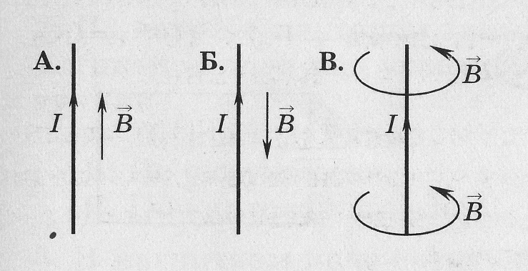
А6. Сила Лоренца действует:
1)на незаряженную частицу в магнитном поле;
2) на заряженную частицу, покоящуюся в магнитном поле;
3)на заряженную частицу, движущуюся вдоль линий магнитной индукции поля.

А7. В магнитном поле находится проводник с током. Каково направление силы Ампера, действующей на проводник?  1) от нас;  2) к нам;  3) равна нулю. | 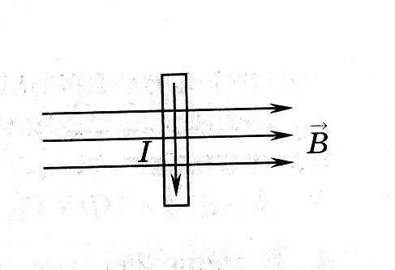

Часть 2
К каждой позиции первого столбца подберите соответствующую позицию второго и запишите в таблицу выбранные цифры под соответствующими буквами.
(Цифры в ответе могут повторяться).

В1. Правило какой руки применяют для определения направления величины:
 | РУКА |  | ВЕЛИЧИНА
А) | правая | 1) | Сила Ампера
Б) | левая | 2) | Магнитный поток
 |  | 3) | Вектор магнитной индукции
А | Б

В2. Установите соответствие между физическими величинами и единицами их измерения
ВЕЛИЧИНЫ |  | ЕДИНИЦЫ ИЗМЕРЕНИЯ
А) | Сила тока | 1) | тесла (Тл)
Б) | Сила Ампера | 2) | Ампер (А)
В) | индукция магнитного поля | 3) | Ньютон (Н)
 |  | 4) | вольт (В)
А | Б | В

В3. Установите соответствие между физическими величинами и формулами,
по которым эти величины определяются

ВЕЛИЧИНЫ |  | ЕДИНИЦЫ ИЗМЕРЕНИЯ
А) | Сила, действующая на проводник с током со стороны магнитного поля | 1) | $$qVB \sin{α}$$
Б) | Магнитная индукция | 2) | $$BS\cos{α}$$
В) | Сила, действующая на электрический заряд, движущийся в магнитном поле. | 3) | $$IBL\sin{α}$$
 |  | 4) | $$\frac{F}{IL}$$

А | Б | В

Часть 3.
Решите задачу:
С1. В однородном магнитном поле с индукцией 0,82 Тл перпендикулярно линиям магнитной индукции расположен проводник длиной 1,28 м. Определите силу, действующую на проводник, если сила тока в нем равна 18 А.
С2. Электрон под действием силы 0,25 мкН, влетает в однородное магнитное поле с индукцией 0,8 Тл перпендикулярно к линиям индукции. Найти скорость движения электрона.

Вводный контрольный тест по теме «Электромагнитные явления»
ВАРИАНТ II
Часть 1
Прочитайте задания, выберите в предложенных ответах один правильный.
А1. Вокруг движущихся электрических зарядов существует…
1) магнитное поле;
2) электрическое поле;
3) электрическое и магнитное поле.

А2. Железные опилки в магнитном поле прямого тока располагаются…

1) беспорядочно;
2) по прямым линиям;
3) по замкнутым кривым, охватывающим проводник.

А3. При увеличении силы тока в катушке, действие магнитного поля катушки…
1) усиливается;
2) ослабляется;
3) не изменяется.

А4. Каким способом можно изменить магнитные полюса катушки с током?
1) Ввести в катушку сердечник.
2) Изменить направление тока в катушке.
3) Увеличить силу тока.
А5. На каком из рисунков правильно показано направление индукции магнитного поля, созданного прямым проводником с током.
1) А;
2) Б;
3) В.

А6.Что показывают четыре вытянутых пальца левой руки при определении
силы Ампера
- направление силы индукции поля;
- направление тока;
- направление силы Ампера.
А7. В магнитном поле находится проводник с током. Каково направление силы Ампера, действующей на проводник?  1)от нас;  2) к нам;  3) равна нулю. | 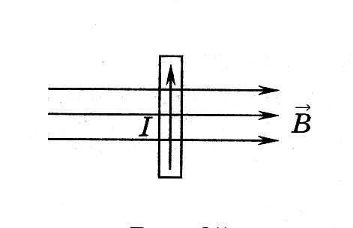

Часть 2
К каждой позиции первого столбца подберите соответствующую позицию второго и запишите в таблицу выбранные цифры под соответствующими буквами.
(Цифры в ответе могут повторяться).

В1. Правило какой руки применяют для определения направления величины:

 | РУКА |  | ВЕЛИЧИНА
А) | правая | 1) | Сила Лоренца
Б) | левая | 2) | Магнитный поток
 |  | 3) | Вектор магнитной индукции
А | Б

В2. Установите соответствие между физическими величинами и размерностями физических величин.
ВЕЛИЧИНЫ |  | ЕДИНИЦЫ ИЗМЕРЕНИЯ
А) | Сила Лоренца |  | 1) | Тесла (Тл)
Б) | Величина заряда |  | 2) | Ньютон (Н)
В) | индукция магнитного поля |  | 3) | Кулон (Кл)
 |  |  | 4) | Вольт (В)
А | Б | В

В3. Установите соответствие между физическими величинами и формулами, по которым эти величины определяются
ВЕЛИЧИНЫ |  | ЕДИНИЦЫ ИЗМЕРЕНИЯ
А) | Сила, действующая на проводник с током со стороны магнитного поля | 1) | $$qVB \sin{α}$$
Б) | Скорость частицы | 2) | $$BS\cos{α}$$
В) | Сила, действующая на электрический заряд, движущийся в магнитном поле. | 3) | $$IBL\sin{α}$$
 |  | 4) | $$\frac{F}{qB}$$

А | Б | В

Часть 3.
Решите задачу:

С1. Длина активной части проводника 15 см. Угол между направлением тока и индукцией магнитного поля равен 90⁰. С какой силой магнитное поле с индукцией 40мТл действует на проводник, если сила тока в нем 12 А?
С2. На протон, движущийся со скоростью 10⁷ м/с в однородном магнитном поле перпендикулярно линиям индукции, действует сила 0,32∙10⁻⁶ Н. Какова индукция магнитного поля?

